Раздел 5. Понятие конфликта интересов. Принятие работниками системы Пенсионного фонда Российской Федерации мер по предотвращению (урегулированию) возникновения конфликта интересов

Пешкова (Белогорцева) Христина Вячеславовна, д.юрид.н., профессор, «Воронежский институт ФСИН России», главный редактор журнала «Журнал юридических исследований»
Забузов Олег Николаевич, к.п.н., доцент, Московский государственный лингвистический университет
Фролова Елена Андреевна, к.э.н., доцент, Государственный университет управления

Темы лекции
5.1. Конфликт интересов при осуществлении профессиональной деятельности
5.2. Предотвращение и урегулирование конфликта

5.1. Конфликт интересов при осуществлении профессиональной деятельности

Предотвращение и урегулирование конфликта интересов является важнейшим антикоррупционным стандартом поведения в органах власти и иных государственных и муниципальных учреждениях.
Соблюдая соответствующий стандарт, служащий, работник государственного (муниципального) учреждения обязан принимать меры по недопущению любой возможности возникновения конфликта интересов. В случае возникновения у служащего личной заинтересованности, которая приводит или может привести к конфликту интересов, государственный гражданский служащий обязан проинформировать об этом представителя нанимателя (работодателя) в письменной форме.
Представитель нанимателя, которому стало известно о возникновении у государственного гражданского служащего личной заинтересованности, которая приводит или может привести к конфликту интересов, обязан принять меры по предотвращению или урегулированию конфликта интересов, вплоть до отстранения государственного гражданского служащего, являющегося стороной конфликта интересов, от замещаемой должности государственной гражданской службы в порядке, установленном законодательством Российской Федерации.
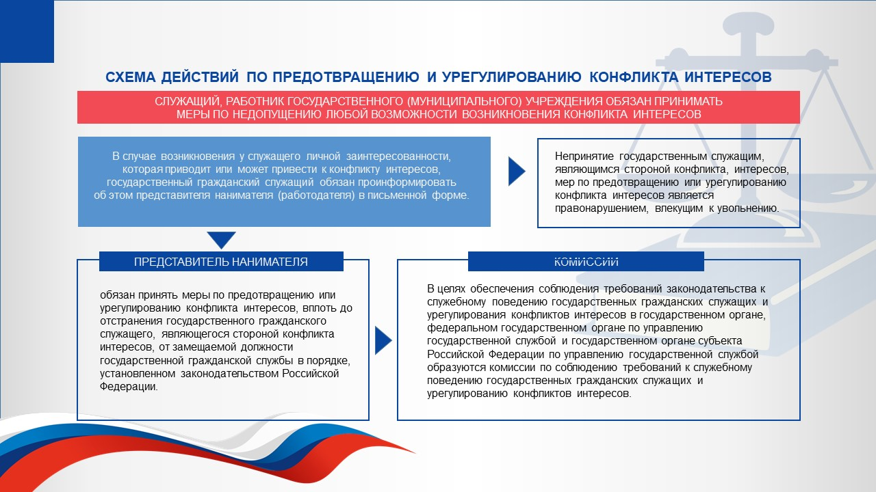Рис. 1. Схема действий по предотвращению и урегулированию конфликта интересов

В целях обеспечения соблюдения требований законодательства к служебному поведению государственных гражданских служащих и урегулирования конфликтов интересов в государственном органе, федеральном государственном органе по управлению государственной службой и государственном органе субъекта Российской Федерации по управлению государственной службой образуются комиссии по соблюдению требований к служебному поведению государственных гражданских служащих и урегулированию конфликтов интересов.
Непринятие государственным служащим, являющимся стороной конфликта, интересов, мер по предотвращению или урегулированию конфликта интересов является правонарушением, влекущим к увольнению.
Институт предупреждения и урегулирования конфликта интересов выступает правовой и организационной мерой противодействия коррупции. Организационные и правовые основы предупреждения и урегулирования конфликта интересов системно и последовательно в Российской Федерации начали формироваться с 2008 г. Разработка Указа Президента РФ от 19 мая 2008 г. № 815 «О мерах по противодействию коррупции», образование Совета при Президенте РФ по противодействию коррупции, утверждение Президентом РФ Национального плана противодействия коррупции на 2018–2020 годы, принятие Федерального закона от 25 декабря 2008 г. № 273-ФЗ «О противодействии коррупции» и ряд других организационных и правовых мер положили начало системной работе в целом по противодействию коррупции и в частности по формированию механизмов предупреждения и урегулирования конфликта интересов. Сформированные в этот период времени антикоррупционные механизмы были ориентированы на предупреждение и урегулирование конфликта интересов и применение ответственности за непринятие соответствующих мер применительно к государственной службе, прежде всего федерального уровня. Принимаемые в последние годы меры по совершенствованию механизма предупреждения и урегулирования конфликта интересов в основном направлены на расширение запретительных начал в работе служащих.
При формировании механизмов предупреждения и урегулирования конфликтов интересов неоправданно мало внимания уделяется этической, моральной составляющей. Очевидно, что пониженный уровень моральных требований к поведению лиц, реализующих публичные функции, выступает главной предпосылкой существования коррупции. Поэтому основным условием снижения уровня коррупции является изменение морального, этического климата в социуме, формирование в обществе реального нетерпимого к ее проявлениям отношения путем совершенствования законодательства, правовой культуры граждан.
Предусмотренные законодательством механизмы, направленные на противодействие коррупции, должны быть взаимосвязаны с мерами предотвращения конфликтов в сфере деятельности государственных и муниципальных органов власти, учреждений.
Конфликт интересов характеризуется безусловной альтернативностью, минимальным выбором: лицо может реализовать только один из двух своих интересов: интересы службы или личные интересы.
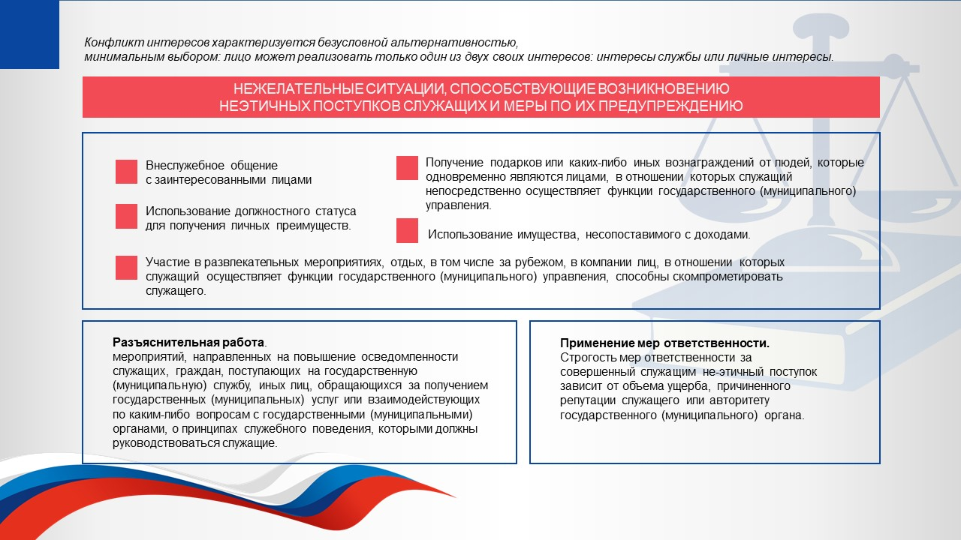
Рис. 2. Нежелательные ситуации, способствующие возникновению неэтичных поступков служащих и меры по их предупреждению

Для лица, реализующего публично значимые функции, во всех случаях общественные интересы должны иметь более значимую ценность, чем его личные интересы. Именно таким принципом он должен руководствоваться в своей профессиональной служебной деятельности.
С учетом анализа правоприменительной практики, включая работу комиссий по соблюдению требований к служебному поведению государственных (муниципальных) служащих и урегулированию конфликта интересов, служащим рекомендуется исключить возникновение следующих неэтичных поступков.
Внеслужебное общение с заинтересованными лицами. Личные дружеские взаимоотношения, включая встречи в свободное от работы время, с лицами, в отношении которых служащий непосредственно осуществляет функции государственного (муниципального) управления (контрольные и надзорные мероприятия, распределение бюджетных ассигнований или ограниченных ресурсов, осуществление государственных закупок либо выдача лицензий и разрешений и другие функции) способны вызвать обоснованные подозрения у окружающих в необъективности решений, принимаемых в пользу данных лиц.
Служащему не рекомендуется получать подарки или какие-либо иные вознаграждения, в том числе на личных торжественных мероприятиях, от своих друзей или связанных с ними людей, которые одновременно являются лицами, в отношении которых служащий непосредственно осуществляет функции государственного (муниципального) управления. Прием таких подарков может его скомпрометировать и повлечь возникновение сомнений в его честности, беспристрастности и объективности.
Участие в развлекательных мероприятиях, отдых, в том числе за рубежом, в компании лиц, в отношении которых служащий осуществляет функции государственного (муниципального) управления, способны скомпрометировать служащего.
Данные рекомендации также распространяются на ситуации, при которых функции государственного (муниципального) управления в отношении лиц, с которыми служащий состоит в дружеских взаимоотношениях, осуществляют подчиненные или подконтрольные служащему должностные лица, в случае если можно сделать вывод, что их действия осуществляются в интересах служащего.
Использование должностного статуса для получения личных преимуществ. Служащий не должен использовать служебное положение для оказания влияния на деятельность государственных (муниципальных) органов, организаций, должностных лиц, граждан при решении вопросов личного характера как для себя, так и в интересах иных лиц.
Служащему не допускается использование служебного удостоверения и иных служебных средств, в том числе, служебного транспорта, а также служебной информации для получения личных преимуществ для себя или иных лиц (например, при взаимодействии с сотрудниками Госавтоинспекции, получении государственных (муниципальных) услуг, преодоления очередей и т.д.).
Неэтичным для служащего при решении вопросов личного характера для себя или в интересах иных лиц является упоминание фамилии, имени, отчества или должности третьих лиц, обладающих политическим или административным влиянием, с целью получения преимущества.
Служащему рекомендуется сообщать супруге (супругу), детям и иным близким родственникам (свойственникам) о недопустимости использования его имени, должности и авторитета для решения вопросов личного характера.
Недопустимым является использование служащим своего должностного статуса для целей, не связанных с осуществлением служебной деятельности, в том числе для рекламы товаров и услуг.
Служащему не следует совершать поступки, позволяющие усомниться в обоснованности или рациональности использования им транспортных средств, средств материально-технического и иного обеспечения, другого государственного (муниципального) имущества, включая передачу их третьим лицам для целей, не связанных с осуществлением должностных обязанностей.
Использование имущества, несопоставимого с доходами. Стоит воздерживаться от безвозмездного получения услуг, результатов выполненных работ, а также от безвозмездного получения имущества, в том числе во временное пользование, от коммерческих и некоммерческих организаций, поскольку получение подарков в виде любой материальной выгоды служащему запрещено.
В служебном поведении необходимо воздерживаться от действий и высказываний, которые могут быть восприняты окружающими как согласие принять взятку или как просьба о даче взятки.
Разъяснительная работа. Государственным (муниципальным) органам рекомендуется на системной основе проводить комплекс разъяснительных мероприятий, направленных на повышение осведомленности служащих, граждан, поступающих на государственную (муниципальную) службу, иных лиц, обращающихся за получением государственных (муниципальных) услуг или взаимодействующих по каким-либо вопросам с государственными (муниципальными) органами, о принципах служебного поведения, которыми должны руководствоваться служащие. Рекомендации по организации проведения разъяснительных мероприятий содержатся в методических материалах Минтруда России по вопросам профилактики коррупции, размещенных на официальном сайте.
Применение мер ответственности. Неэтичный поступок служащего может быть рассмотрен на заседании комиссии по соблюдению требований к служебному поведению служащих и урегулированию конфликта интересов. По итогам рассмотрения данного вопроса руководителю государственного (муниципального) органа может быть рекомендовано:
указать служащему на недопустимость совершения неэтичного поступка;
применить к служащему конкретную меру ответственности, предусмотренную законодательством о государственной (муниципальной) службе и о противодействии коррупции.
Указание служащему на недопустимость совершения неэтичного поступка может выражаться в:
устном замечании;
предупреждении о недопустимости совершения неэтичного поступка;
требовании о публичном извинении.
По решению руководителя государственного (муниципального) органа указание на недопустимость совершения неэтичного поступка может быть совершено в присутствии иных служащих.
Меры дисциплинарной ответственности, предусмотренные федеральными законами, должны применяться к служащему в случае, если совершение неэтичного поступка повлекло нарушение установленных ограничений, запретов и требований.
Строгость мер ответственности за совершенный служащим неэтичный поступок зависит от объема ущерба, причиненного репутации служащего или авторитету государственного (муниципального) органа. Принципиальное значение имеет анализ поступка служащего на предмет его соответствия ограничениям, запретам и требованиям к служебному поведению исходя из характера, места, времени и обстоятельств его совершения.
Размер аудитории, которой стало известно о совершении служащим неэтичного поступка, увеличивает ущерб, причиненный репутации служащего, авторитету государственного (муниципального) органа.
В целях недопущения конфликта интересов российским законодательством предусмотрен ряд мер. Система этих мер основывается на положениях Конституции РФ, а также Конвенции ООН против коррупции, Руководства ОЭСР по разрешению конфликта интересов на государственной службе, Международного кодекса поведения государственных должностных лиц и др.
Основной мерой недопущения конфликта интересов признается уведомление руководителя или коллегиального органа соответствующего государственного (монопольного) органа или организации о возникновении личной заинтересованности при исполнении должностных обязанностей, которая приводит или может привести к конфликту интересов. Порядок представления таких уведомлений лицами, замещающими отдельные государственные должности Российской Федерации, должности государственной службы, и иными лицами определен Указом Президента РФ от 22.12.2015 № 650 «О порядке сообщения лицами замещающими отдельные государственные должности Российской Федерации, должности федеральной государственной службы, и иными лицами о возникновении личной заинтересованности при исполнении должностных обязанностей, которая приводит или может привести к конфликту интересов, и о внесении изменений в некоторые акты Президента Российской Федерации».
В данном случае важно подчеркнуть, что уведомление руководителя или коллегиального органа соответствующего государственного (муниципального) органа или организации осуществляется в установленном порядке по иерархии. Но каждый руководитель при получении для представления вышестоящему руководителю уведомления своего работника в пределах своей компетенции обязан принимать меры по предотвращению или урегулированию конфликта интересов.
Обязанность уведомления о возможном конфликте интересов, безусловно, является важной профилактической мерой. Однако наибольшую сложность вызывает вопрос о мерах по недопущению ситуации конфликта интересов. Приоритетными мерами в этом могут быть:
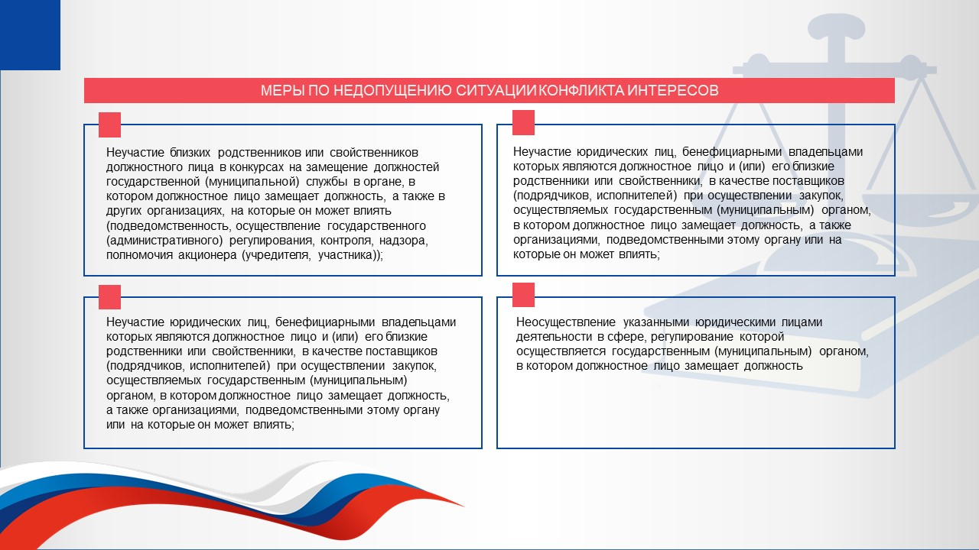
Рис. 3. Меры по недопущению ситуации конфликта интересов

Другими мерами по предотвращению или урегулированию конфликта интересов являются меры, направленные на недопущение возможности использования должностных полномочий или служебного положения. Это такие меры, как:
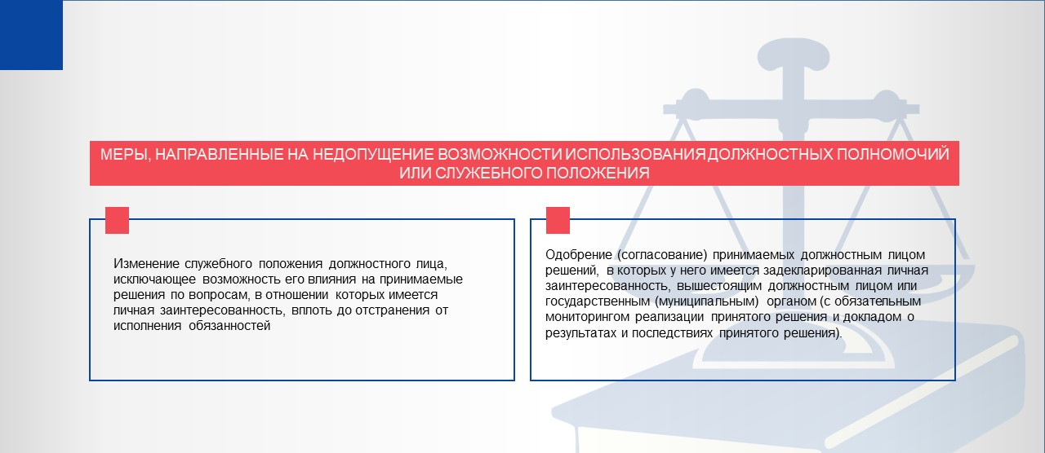
Рис. 4. Меры, направленные на недопущение возможности использования должностных полномочий или служебного положения

В Федеральном законе от 25.12.2008 (ред. от 24.04.2020) № 273-ФЗ «О противодействии коррупции» отводится отдельная статья – статья 10. Конфликт интересов.
Под конфликтом интересов в Федеральном законе № 273-ФЗ понимается ситуация, при которой личная заинтересованность (прямая или косвенная) лица, замещающего должность, замещение которой предусматривает обязанность принимать меры по предотвращению и урегулированию конфликта интересов, влияет или может повлиять на надлежащее, объективное и беспристрастное исполнение им должностных (служебных) обязанностей (осуществление полномочий).
Под личной заинтересованностью понимается возможность получения доходов в виде денег, иного имущества, в том числе имущественных прав, услуг имущественного характера, результатов выполненных работ или каких-либо выгод (преимуществ) лицом, и (или) состоящими с ним в близком родстве или свойстве лицами (родителями, супругами, детьми, братьями, сестрами, а также братьями, сестрами, родителями, детьми супругов и супругами детей), гражданами или организациями, с которыми лицо, и (или) лица, состоящие с ним в близком родстве или свойстве, связаны имущественными, корпоративными или иными близкими отношениями.
В сфере функционирования ПФР используется понятие "конфликт интересов". При анализе возможного конфликта в системе ПФР должны учитываться следующие моменты:
а) получение выгод (преимуществ) работниками ПФР обусловлено такими побуждениями, как карьеризм, семейственность, желание получить взаимную услугу, заручиться поддержкой в решении какого-либо вопроса и т.п. (Получение (возможность получения) доходов или выгод, как правило, возникает в результате принятия (возможности принятия) должностным лицом решений в отношении самого себя или лиц, с которыми связана его личная заинтересованность. Однако необходимо учитывать, что личная заинтересованность может реализовываться также путем совершения должностным лицом действий (бездействия) в отношении третьих лиц в целях создания преимуществ и получения выгод для себя и лиц, с которыми связана личная заинтересованность, в частности путем ограничения конкуренции, исключения равных условий для получения доходов и выгод.);
б) ускорение сроков оказания государственных услуг, соответствующих компетенции ПФР, как распространенный мотив совершения правонарушений работниками ПФР (Такие выгоды, например, как внеочередное предоставление государственной (муниципальной) услуги, могут в свою очередь повлечь другие существенные выгоды за счет возникновения неравных условий для участников отношений.);
в) продвижение на вышестоящую должность или предоставление более престижного места службы (работы), содействие в получении поощрений и наград, научной степени как мотив совершения правонарушений работниками ПФР и т.д.
Конфликты в действиях работников ПФР возможны в случае фактического наличия у работника полномочий для реализации личной заинтересованности. Должностное лицо обладает необходимыми для исполнения должностных обязанностей полномочиями, которые, в частности, выражаются в его праве принимать управленческие решения или участвовать в принятии таких решений, в том числе участвовать в подготовке проектов нормативных правовых актов, локальных актов организаций и т.д. В рамках реализации своих полномочий должностное лицо может:
а) самостоятельно совершить действия (бездействие) для реализации личной заинтересованности;
б) давать поручение или оказать иное влияние на подчиненных или подконтрольных ему лиц, в компетенцию которых входит непосредственное совершение действия (бездействие), которые приводят (могут привести) к получению доходов или выгод должностным лицом и (или) лицами, с которыми связана его личная заинтересованность.
3) усмотреть наличие связи между получением (возможностью получения) доходов или выгод должностным лицом и (или) лицами, с которыми связана его личная заинтересованность, и реализацией (возможной реализацией) должностным лицом своих полномочий.
При указанных обстоятельствах должностное лицо обязано принять меры по предотвращению и урегулированию конфликта интересов, в том числе уведомить в установленном порядке о возможности возникновения конфликта интересов, а представитель нанимателя (работодатель) либо уполномоченное им должностное лицо должен принять меры по предотвращению возникновения ситуации конфликта интересов (п. 4.3 Методических рекомендаций по вопросам привлечения к ответственности должностных лиц за непринятие мер по предотвращению и (или) урегулированию конфликта интересов, содержащихся в Письме Минтруда России от 26.07.2018 N 18-0/10/П-5146).
Конфликт интересов при осуществлении профессиональной деятельности работниками ПФР выступает не просто объектом этического регулирования, но и юридического, поскольку должна быть решена важнейшая задача - выявление и урегулирование конфликта интересов в отношении должностного лица ПФР, работников ПФР, способных привести к причинению вреда законным интересам граждан, организаций, общества, субъекта РФ или Российской Федерации в целом.
Необходимо разграничивать возможность возникновения конфликта интересов и состоявшийся факт исполнения должностных обязанностей при наличии личной заинтересованности. Установление данной информации необходимо для принятия решения о привлечении лица к ответственности, определения мер такой ответственности либо для определения мер по предотвращению и урегулированию конфликта интересов.

5.2. Предотвращение и урегулирование конфликта

Под определение конфликта интересов, в том числе в системе ПФР, попадает множество конкретных ситуаций, в которых работник ПФР может оказаться в процессе исполнения должностных обязанностей. Причина этого – наличие разноплановых личных интересов работников.
Типовые ситуации связаны также с направлениями деятельности ПФР, осуществление которых подвержено коррупционным рискам. Этот перечень утвержден Распоряжением Правления ПФР от 19.09.2016 N 475р "Об утверждении Перечня направлений деятельности Пенсионного фонда Российской Федерации, осуществление которых подвержено коррупционным рискам". В числе таких направлений деятельности ПФР следующие: распределение бюджетных ассигнований, субсидий; контроль за правильностью исчисления, полнотой и своевременностью уплаты (перечисления) страховых взносов на обязательное пенсионное страхование и страховых взносов на обязательное медицинское страхование; инвестирование средств страховых взносов и передача в управление средств пенсионных накоплений, предназначенных для финансирования накопительной пенсии; взаимодействие с субъектами инвестирования и контроль за исполнением ими договорных обязательств; установление и выплата пенсий, пособий, компенсаций и других социальных выплат; реализация дополнительных мер государственной поддержки семей, имеющих детей; материально-техническое обеспечение текущей деятельности ПФР и его территориальных органов; размещение заказов на поставки товаров, выполнение работ, оказание услуг для нужд ПФР; подготовка и принятие кадровых решений; организация, обеспечение и ведение индивидуального (персонифицированного) учета пенсионных прав застрахованных лиц; контрольная и ревизионная деятельность; приобретение, капитальное строительство (реконструкция), использование, капитальный и текущий ремонт зданий (помещений) органов системы ПФР и распоряжение ими.
В упрощенном виде можно выделить ряд примеров типовых областей возникновения ситуации конфликта интересов работников ПФР:
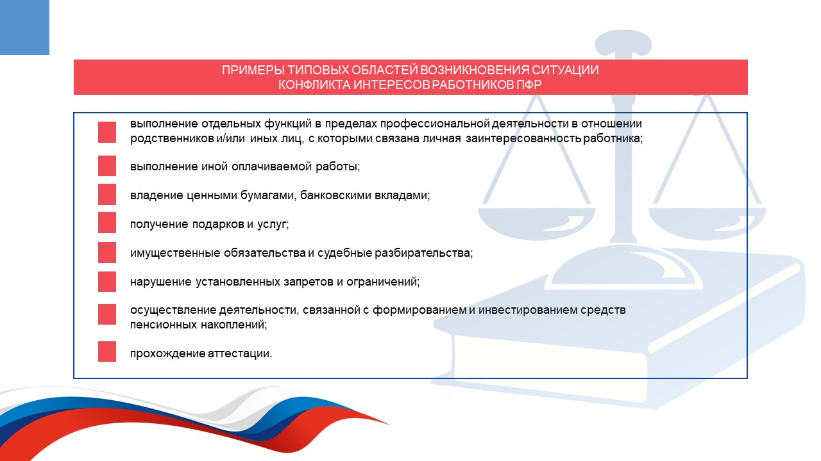
Рис. 5. Примеры типовых областей возникновения ситуации конфликта интересов работников ПФР

Рассмотрим отдельные типовые ситуации подробнее.
№ п/п | Типовые ситуации конфликта  интересов работников ПФР | Меры предотвращения и урегулирования
1. | Конфликт интересов, связанный с выполнением иной оплачиваемой работы: работник, его родственники или иные лица, с которыми связана личная заинтересованность работника, выполняют или собираются выполнять оплачиваемую работу на условиях трудового или гражданско-правового договора в организации, в отношении которой работник ПФР осуществляет отдельные функции государственного управления | Работник вправе с предварительным уведомлением представителя нанимателя выполнять иную оплачиваемую работу, если это не повлечет за собой конфликт интересов. Уведомительный порядок направления работником представителю нанимателя информации о намерении осуществлять иную оплачиваемую работу не требует получения согласия представителя нанимателя. Представитель нанимателя не вправе запретить работнику выполнять иную оплачиваемую работу. Вместе с тем, в случае возникновения у работника личной заинтересованности, которая приводит или может привести к конфликту интересов, работник ПФР обязан проинформировать об этом представителя нанимателя и непосредственного начальника в письменной форме. Определение степени своей личной заинтересованности, являющейся квалифицирующим признаком возникновения конфликта интересов, остается ответственностью самого работника со всеми вытекающими из этого юридическими последствиями. При наличии конфликта интересов или возможности его возникновения работнику рекомендуется отказаться от предложений о выполнении иной оплачиваемой работы в организации, в отношении которой работник ПФР осуществляет отдельные функции государственного управления.
 | Конфликт интересов, связанный с получением подарков и услуг: работник, его родственники или иные лица, с которыми связана личная заинтересованность работника, получают подарки или иные блага (бесплатные услуги, скидки, ссуды, оплату развлечений, отдыха, транспортных расходов и т.д.) от физических лиц и/или организаций, в отношении которых работник осуществляет или ранее осуществлял отдельные функции государственного управления. | Работнику и его родственникам рекомендуется не принимать подарки от организаций, в отношении которых работник ПФР осуществляет или ранее осуществлял отдельные функции государственного управления, вне зависимости от стоимости этих подарков и поводов дарения. Представителю нанимателя, в случае если ему стало известно о получении работником подарка от физических лиц или организаций, в отношении которых работник осуществляет или ранее осуществлял отдельные функции государственного управления, необходимо оценить, настолько полученный подарок связан с исполнением должностных обязанностей.  Работнику рекомендуется не принимать подарки от непосредственных подчиненных вне зависимости от их стоимости и повода дарения. Особенно строго следует подходить к получению регулярных подарков от одного дарителя.
 | Конфликт интересов, связанный с имущественными обязательствами и судебными разбирательствами: работник участвует в осуществлении отдельных функций государственного управления в отношении организации, перед которой сам работник ПФР и/или его родственники имеют имущественные обязательства. | В этом случае работнику и его родственникам рекомендуется урегулировать имеющиеся имущественные обязательства (выплатить долг, расторгнуть договор аренды и т.д.).  При невозможности сделать это, работнику следует уведомить представителя нанимателя и непосредственного начальника о наличии личной заинтересованности в письменной форме.
 | Конфликтные ситуации, связанные с явным нарушением государственным служащим установленных запретов и ограничений, например:  - работник получает награды, почетные и специальные звания (за исключением научных) от иностранных государств, международных организаций, а также политических партий, других общественных объединений и религиозных объединений.  - работник использует информацию, полученную в ходе исполнения служебных обязанностей и временно недоступную широкой общественности, для получения конкурентных преимуществ при совершении коммерческих операций. | Работнику запрещается разглашать или использовать в целях, не связанных с государственной службой, сведения, отнесенные в соответствии с федеральным законом к сведениям конфиденциального характера, или служебную информацию, ставшие ему известными в связи с исполнением должностных обязанностей. Указанный запрет распространяется в том числе и на использование неконфиденциальной информации, которая лишь временно недоступна широкой общественности. В связи с этим работнику следует воздерживаться от использования в личных целях сведений, ставших ему известными в ходе исполнения служебных обязанностей, до тех пор, пока эти сведения не станут достоянием широкой общественности.

Конфликт интересов в сфере ПФР и коррупция.
В целях «работы» с конфликтами, возникшими в системе ПФР, создаются специальные комиссии, на контроль которых поставлено и соблюдение антикоррупционного законодательства работниками ПФР. Сведения о Комиссии по соблюдению требований к служебному поведению и урегулированию конфликта интересов (аттестационная комиссия) размещаются на сайте ПФР в сети Интернет отдельным подразделом в разделе "Противодействие коррупции", наряду с подразделами под названиями «Нормативные правовые и иные акты в сфере противодействия коррупции"; "Формы документов, связанных с противодействием коррупции, для заполнения" и др. (Приказ Минтруда России от 07.10.2013 N 530н (ред. от 26.07.2018) "О требованиях к размещению и наполнению подразделов, посвященных вопросам противодействия коррупции, официальных сайтов федеральных государственных органов, Центрального банка Российской Федерации, Пенсионного фонда Российской Федерации, Фонда социального страхования Российской Федерации, Федерального фонда обязательного медицинского страхования, государственных корпораций (компаний), иных организаций, созданных на основании федеральных законов, и требованиях к должностям, замещение которых влечет за собой размещение сведений о доходах, расходах, об имуществе и обязательствах имущественного характера").
В целях предотвращения распространения коррупции в связи с возникшими в системе ПФР конфликтами установлены ограничения, запреты, обязанности. Антикоррупционные ограничения, запреты, обязанности установлены для лиц, наделенных властными и управленческими полномочиями по осуществлению организационно-распорядительных и административно-хозяйственных функций, контрольных и надзорных мероприятий, государственных закупок, предоставление государственных услуг, распределение финансовых и иных ресурсов, управление имуществом (Письмо Минтруда России от 26.07.2018 N 18-0/10/П-5146 «О методических рекомендациях по вопросам привлечения к ответственности должностных лиц за непринятие мер по предотвращению и (или) урегулированию конфликта интересов»).
В целях реализации мероприятий по противодействию коррупции в системе ПФР законодательством установлены виды ответственности за совершение коррупционных правонарушений и порядок ее применения, в том числе за непринятие мер по предотвращению и урегулированию конфликта интересов. Конфликты зачастую «перерастают» в правонарушения и уголовные преступления, служащие основаниями привлечения работников ПФР к юридической ответственности.

Комиссия по урегулированию конфликтов в системе ПФР.
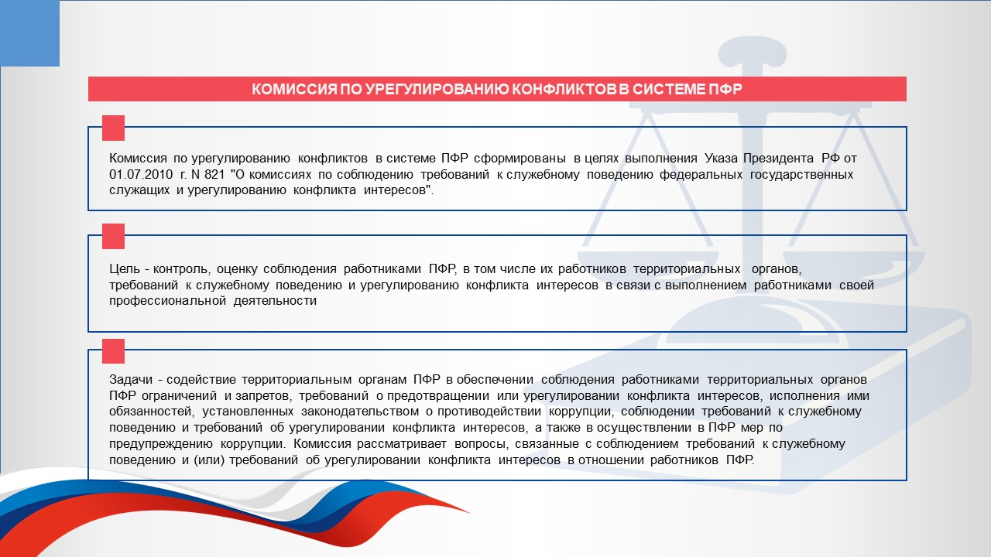
Рис. 6. Комиссия по урегулированию конфликтов в системе ПФР

Комиссия по урегулированию конфликтов в системе ПФР сформированы в целях выполнения Указа Президента РФ от 01.07.2010 г. N 821 "О комиссиях по соблюдению требований к служебному поведению федеральных государственных служащих и урегулированию конфликта интересов". В отношении комиссий по урегулированию конфликтов в сфере ПФР принятые специальные нормативные акты: Постановление Правления ПФР от 11.06.2013 N 136п (ред. от 06.12.2018) "О Комиссии Пенсионного фонда Российской Федерации по соблюдению требований к служебному поведению и урегулированию конфликта интересов"; Постановление Правления ПФР от 11.06.2013 N 137п (ред. от 06.12.2018) "О комиссиях территориальных органов Пенсионного фонда Российской Федерации по соблюдению требований к служебному поведению и урегулированию конфликта интересов" (далее – «Комиссии»). Комиссия территориального органа образуется приказом территориального органа ПФР; комиссия ПФР - решением Правления ПФР.
Деятельность Комиссий в системе ПФР нацелена на контроль, оценку соблюдения работниками ПФР, в том числе их работников территориальных органов, требований к служебному поведению и урегулированию конфликта интересов в связи с выполнением работниками своей профессиональной деятельности. Основными задачами Комиссии является содействие территориальным органам ПФР в обеспечении соблюдения работниками территориальных органов ПФР ограничений и запретов, требований о предотвращении или урегулировании конфликта интересов, исполнения ими обязанностей, установленных законодательством о противодействии коррупции, соблюдении требований к служебному поведению и требований об урегулировании конфликта интересов, а также в осуществлении в ПФР мер по предупреждению коррупции. Комиссия рассматривает вопросы, связанные с соблюдением требований к служебному поведению и (или) требований об урегулировании конфликта интересов в отношении работников ПФР.
Рассматриваемые комиссиями территориальных органов ПФР вопросы, урегулированные конфликты распределяются между комиссиями по территориальной подведомственности. Вопросы, связанные с соблюдением требований к служебному поведению и (или) требований об урегулировании конфликта интересов рассматриваются Комиссией разных территориальных уровне.
Комиссии проводят заседания не периодически, а при наличии строго определенных законодательством оснований. Основаниями для проведения заседания Комиссии территориального органа ПФР в соответствии с п. 10 Положения о Комиссии, утвержденного Постановлением Правления ПФР от 11.06.2013 N 136п, являются:
а) представление руководителем территориального органа ПФР в соответствии с п. 31 Положения о проверке достоверности и полноты сведений, представляемых гражданами, претендующими на замещение должностей федеральной государственной службы, и федеральными государственными служащими, и соблюдения федеральными государственными служащими требований к служебному поведению, утвержденного Указом Президента РФ от 21.09.2009: о представлении работником территориального органа ПФР недостоверных или неполных сведений о доходах, об имуществе и обязательствах имущественного характера; о несоблюдении работником территориального органа ПФР требований к служебному поведению и (или) требований об урегулировании конфликта интересов;
б) поступившее в кадровую службу заявление работника территориального органа ПФР о невозможности представить сведения о доходах, об имуществе и обязательствах имущественного характера своих супруги (супруга) и несовершеннолетних детей;
в) представление руководителя территориального органа ПФР или любого члена Комиссии, касающееся обеспечения соблюдения работником территориального органа ПФР требований к служебному поведению и (или) требований об урегулировании конфликта интересов либо осуществления в органе ПФР мер по предупреждению коррупции;
г) поступившее в адрес руководителя территориального органа ПФР уведомление о возникновении личной заинтересованности при исполнении должностных обязанностей, которая приводит или может привести к конфликту интересов;
д) материалы по результатам осуществления контроля за расходами в соответствии с пунктом 8 Указа Президента РФ от 02.04.2013 N 310 "О мерах по реализации отдельных положений Федерального закона "О контроле за соответствием расходов лиц, замещающих государственные должности, и иных лиц их доходам".
Основанием для проведения заседания Комиссии ПФР является полученная от правоохранительных, судебных или иных государственных органов, организаций, должностных лиц или граждан информация о наличии у должностного лица ПФР личной заинтересованности, которая приводит или может привести к конфликту интересов, а также информация о получении должностным лицом ПФР материальной и (или) личной выгоды (п. 13 Порядка, утвержденного Приказ Минздравсоцразвития России от 05.07.2011 N 684н). Данная информация должна быть представлена в письменном виде и содержать следующие сведения: фамилию, имя, отчество должностного лица ПФР и занимаемую им должность; описание признаков личной заинтересованности должностного лица ПФР; данные об источнике информации; описание материальной и (или) личной выгоды, полученной должностным лицом ПФР.
Заседание Комиссии проводится, как правило, в присутствии работника территориального органа ПФР, в отношении которого рассматривается вопрос о соблюдении требований к служебному поведению и (или) требований об урегулировании конфликта интересов. О намерении лично присутствовать на заседании Комиссии работник ПФР указывает в заявлении или уведомлении.
Заседания Комиссии могут проводиться в отсутствие работника территориального органа ПФР в случаях:
а) если в заявлении или уведомлении не содержится указание о намерении работника территориального органа ПФР лично присутствовать на заседании Комиссии;
б) если работник территориального органа ПФР, намеревающийся лично присутствовать на заседании Комиссии и надлежащим образом извещенный о времени и месте его проведения, не явился на заседание Комиссии.
На заседании Комиссии заслушиваются пояснения работника территориального органа ПФР (с его согласия) и иных лиц, рассматриваются материалы по существу вынесенных на данное заседание вопросов, а также дополнительные материалы.
Члены Комиссии и лица, участвовавшие в ее заседании, не вправе разглашать сведения, ставшие им известными в ходе работы Комиссии.
Комиссия принимает одно из следующих решений, в зависимости от поставленного вопроса:
1) установить, что сведения о доходах, об имуществе и обязательствах имущественного характера, представленные работником, являются:
а) достоверными и полными;
б) недостоверными и (или) неполными. В этом случае Комиссия рекомендует руководителю территориального органа ПФР применить к работнику территориального органа ПФР конкретную меру ответственности в соответствии с законодательством Российской Федерации;
2) установить, что работник территориального органа ПФР требования к служебному поведению и (или) требования об урегулировании конфликта интересов:
а) соблюдал;
б) не соблюдал. В этом случае Комиссия рекомендует руководителю территориального органа ПФР указать работнику территориального органа ПФР на недопустимость нарушения требований к служебному поведению и (или) требований об урегулировании конфликта интересов либо применить к работнику территориального органа ПФР конкретную меру ответственности в соответствии с законодательством;
3) признать, что причина непредставления работником территориального органа ПФР сведений о доходах, об имуществе и обязательствах имущественного характера своих супруги (супруга) и несовершеннолетних детей:
а) является объективной и уважительной;
б) не является уважительной. В этом случае Комиссия рекомендует работнику территориального органа ПФР принять меры по предоставлению указанных сведений;
в) необъективна и является способом уклонения от представления указанных сведений. В этом случае Комиссия рекомендует руководителю территориального органа ПФР применить к работнику территориального органа ПФР конкретную меру ответственности;
4) по итогам рассмотрения вопроса о расходах работника ПФР:
а) признать, что сведения о расходах, представленные работником территориального органа ПФР, являются достоверными и полными;
б) признать, что сведения о расходах, представленные работником территориального органа ПФР, являются недостоверными и (или) неполными. В данном случае Комиссия рекомендует руководителю территориального органа ПФР применить к работнику территориального органа ПФР конкретную меру ответственности, и (или) направить материалы, полученные в результате осуществления контроля за расходами работника территориального органа ПФР, в органы прокуратуры и (или) иные государственные органы в соответствии с их компетенцией.
5) по итогам рассмотрения вопроса о наличии конфликта:
а) признать, что при исполнении работником территориального органа ПФР должностных обязанностей конфликт интересов отсутствует;
б) признать, что при исполнении работником территориального органа ПФР должностных обязанностей личная заинтересованность приводит или может привести к конфликту интересов. В этом случае Комиссия рекомендует работнику территориального органа ПФР и (или) руководителю территориального органа ПФР принять меры по урегулированию конфликта интересов или по недопущению его возникновения;
в) признать, что работник территориального органа ПФР не соблюдал требования об урегулировании конфликта интересов. В этом случае Комиссия рекомендует руководителю территориального органа ПФР применить к работнику территориального органа ПФР конкретную меру ответственности.
В случае установления Комиссией признаков дисциплинарного проступка в действиях (бездействии) работника территориального органа ПФР информация об этом представляется руководителю территориального органа ПФР для решения вопроса о применении к работнику территориального органа ПФР мер ответственности, предусмотренных законодательством. В случае установления Комиссией факта совершения работником территориального органа ПФР действия (факта бездействия), содержащего признаки административного правонарушения или состава преступления, председатель Комиссии обязан передать информацию о совершении указанного действия (бездействии) и подтверждающие такой факт документы в правоприменительные органы в 3-дневный срок, а при необходимости - немедленно.
Предотвращение и урегулирование конфликта интересов является важнейшим антикоррупционным стандартом поведения в государственных учреждениях, к числу которых относится и ПФР. Выявление, возможное предотвращение и урегулирование конфликта интересов в отношении должностных лиц ПФР осуществляются образуемой в ПФР Комиссией по вопросам, связанным с выявлением, предотвращением и урегулированием конфликта интересов.
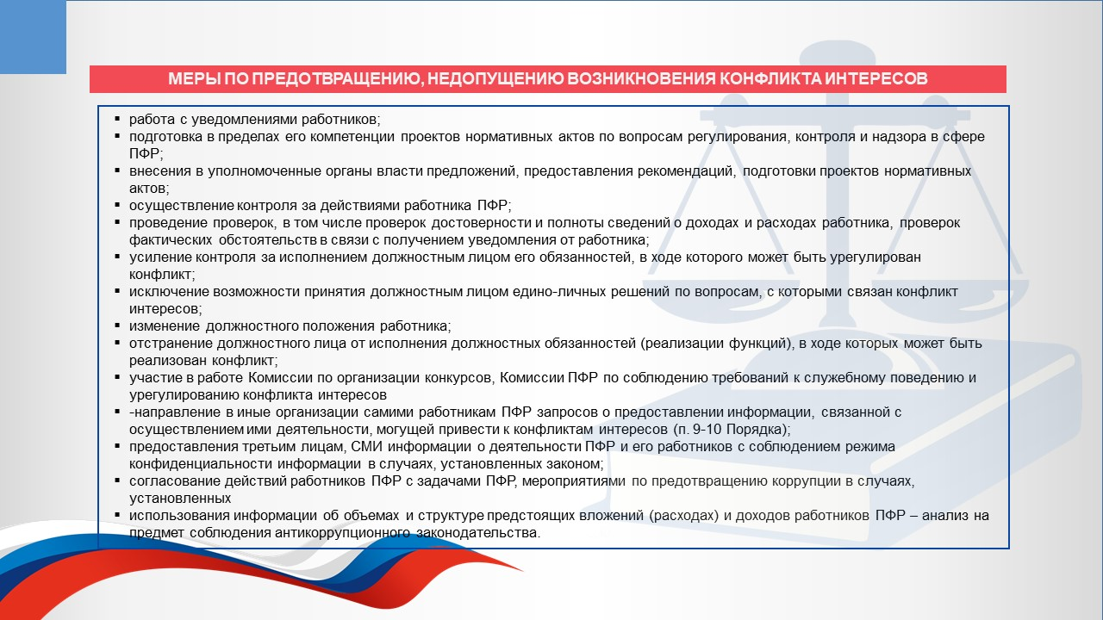
Рис. 7. Меры по предотвращению, недопущению возникновения конфликта интересов
Принимаемые руководителем меры по предотвращению, недопущению возникновения конфликта интересов, могут заключаться в следующем:
- работа с уведомлениями работников. По результатам рассмотрения Уведомления работодатель (уполномоченное им лицо) принимает одно из следующих решений:
- об отсутствии конфликта интересов;
- о наличии конфликта интересов и необходимости принятия мер по его урегулированию;
- об организации проверки содержащихся в Уведомлении сведений (п. 4.5 Постановления Правления ПФР от 21.01.2014 N 5п (ред. от 06.12.2018) "О мерах по недопущению работниками Пенсионного фонда Российской Федерации и его территориальных органов возникновения конфликта интересов");
- подготовка в пределах его компетенции проектов нормативных актов по вопросам регулирования, контроля и надзора в сфере ПФР;
- внесения в уполномоченные органы власти предложений, предоставления рекомендаций, подготовки проектов нормативных актов;
- осуществление контроля за действиями работника ПФР;
- проведение проверок, в том числе проверок достоверности и полноты сведений о доходах и расходах работника, проверок фактических обстоятельств в связи с получением уведомления от работника (Проверка содержащихся в Уведомлении сведений проводится в порядке, установленном Положением о проверке достоверности и полноты сведений, представляемых гражданами, претендующими на назначение на должности в ПФР, и работниками ПФР, и соблюдения работниками ПФР требований к служебному поведению, утвержденным постановлением Правления ПФР от 5 июня 2013 г. N 133п). Проверка назначается при наличии достаточной информации. Под достаточной информацией, являющейся основанием для проведения проверки, понимаются сведения, свидетельствующие о наличии личной заинтересованности при реализации должностным лицом своих полномочий и требующие подтверждения (п. 2.2 методических рекомендаций по вопросам привлечения к ответственности должностных лиц за непринятие мер по предотвращению и (или) урегулированию конфликта интересов, утвержденных Письмом Минтруда России от 26.07.2018 N 18-0/10/П-5146.);
- усиление контроля за исполнением должностным лицом его обязанностей, в ходе которого может быть урегулирован конфликт;
- исключение возможности принятия должностным лицом единоличных решений по вопросам, с которыми связан конфликт интересов;
- изменение должностного положения работника;
- отстранение должностного лица от исполнения должностных обязанностей (реализации функций), в ходе которых может быть реализован конфликт интересов (руководитель принимает решение об отстранении в случае, если иные меры исчерпаны, не позволяют предотвратить конфликт интересов);
- участие в работе Комиссии по организации конкурсов, Комиссии ПФР по соблюдению требований к служебному поведению и урегулированию конфликта интересов. Рекомендуется активнее привлекать соответствующие комиссии для выработки мер по предотвращению конфликта интересов. В частности, в ситуациях, когда требуется осуществить оценку действий служащего, установить наличие или отсутствие получаемой им выгоды, осуществить профилактическое воздействие;
- направление в иные организации самими работникам ПФР запросов о предоставлении информации, связанной с осуществлением ими деятельности, могущей привести к конфликтам интересов (п. 9-10 Порядка);
- предоставления третьим лицам, СМИ информации о деятельности ПФР и его работников с соблюдением режима конфиденциальности информации в случаях, установленных законом;
- согласование действий работников ПФР с задачами ПФР, мероприятиями по предотвращению коррупции в случаях, установленных законом (в части, например, объемов и структуры вложения временно размещаемых средств страховых взносов на финансирование накопительной пенсии в случае: принятия решений о согласовании с целью получения материальной и (или) личной выгоды либо в интересах третьих лиц);
- использования информации об объемах и структуре предстоящих вложений (расходах) и доходов работников ПФР – анализ на предмет соблюдения антикоррупционного законодательства.
Цели применения различных мер выявления, предотвращения и урегулирования различных видов конфликтов в системе ПФР различаются, в зависимости от вида конфликта, например:
Исключение возможности получения должностными лицами, работниками ПФР материальной и (или) личной выгоды вследствие наличия у указанных лиц, или членов их семей, или лиц, находящихся с ними в отношениях близкого родства или свойства (родители, супруги, дети, братья, сестры, а также братья, сестры, родители и дети супругов), прав, предоставляющих такую возможность в результате использования ими служебных полномочий в части инвестирования средств пенсионных накоплений, в том числе включенных в выплатной резерв, а также информации об инвестировании средств пенсионных накоплений, в том числе включенных в выплатной резерв, ставшей им известной или имеющейся в их распоряжении в связи с осуществлением деятельности, связанной с формированием и инвестированием средств пенсионных накоплений, в том числе включенных в выплатной резерв. "Материальная выгода" - экономическая выгода в денежной или натуральной форме, которую можно оценить и определить в качестве дохода в соответствии с налоговым законодательством. "Личная выгода" - выгода, не являющаяся материальной выгодой, выразившаяся в достижении лицом очевидных личных целей, даже если такая выгода не привела к получению материальной выгоды. Не являются личной выгодой повышение по службе и объявление благодарности (п. 3 Положения об установлении мер по недопущению возникновения конфликта интересов в отношении должностных лиц федеральных органов исполнительной власти, вовлеченных в процесс регулирования, контроля и надзора в сфере обязательного пенсионного страхования, должностных лиц ПФР и членов Общественного совета по инвестированию средств пенсионных накоплений», утвержденного Постановлением Правительства РФ от 02.03.2006 N 113 (ред. от 04.08.2015)).
Перечень целей, мер выявления, предотвращения и урегулирования конфликтов разных видов в системе ПФР приведен с учетом анализа положений Постановления Правительства РФ N 113.
Общественный совет при ПФР уполномочен принимать участие в работе комиссии ПФР по соблюдению требований к служебному поведению и урегулированию конфликта интересов. Председатель Общественного совета принимает меры по предотвращению и/или урегулированию конфликта интересов между членами Общественного совета, в том числе по досрочному прекращению полномочий члена Общественного совета, являющегося стороной конфликта интересов (п. 6.4, 31.5 Положения, утвержденного Постановлением Правления ПФР от 19.09.2017 N 628п (ред. от 22.04.2019) "Об Общественном совете при Пенсионном фонде Российской Федерации").
Таким образом, сформированные на данный период антикоррупционные механизмы ориентированы на предупреждение и урегулирование конфликта интересов и применение ответственности за непринятие соответствующих мер в государственных учреждениях. Принимаемые меры по совершенствованию механизма предупреждения и урегулирования конфликта интересов в основном направлены на расширение сферы применения уже существующего механизма с акцентом на усиление запретительных начал в государственных учреждениях, к которым относится и ПФР.

Контрольные вопросы и задания
1. Понятие, специфика конфликта интересов при осуществлении профессиональной деятельности работниками ПФР
2. Нормативная база выявления, урегулирования конфликта интересов при осуществлении профессиональной деятельности работниками ПФР.
3. Понятие личной заинтересованности как предпосылки возникновения конфликта.
4. Получение выгод (преимуществ) работниками ПФР как предпосылки возникновения конфликта: понятие, виды.
5. Основные типовые ситуации конфликта интересов работников ПФР.
6. Конфликт интересов, связанный с выполнением отдельных функций в пределах профессиональной деятельности работников ПФР.
7. Конфликтные ситуации, связанные с осуществлением работниками ПФР деятельности, связанной с формированием и инвестированием средств пенсионных накоплений.
8. Конфликт интересов в сфере ПФР и коррупция: соотношение понятий и последствия.
9. Комиссия по урегулированию конфликтов в системе ПФР: функции, порядок работы.
10. Предотвращение и урегулирование конфликта интересов в сфере ПФР. Возможные меры урегулирования конфликта интересов.

https://www.oecd.org/gov/ethics/2957345.pdf
См. также Письмо Минтруда России от 15.10.2012 N 18-2/10/1-208 "Об обзоре типовых случаев конфликта интересов на государственной службе Российской Федерации и порядке их урегулирования".

